深圳市企业登记档案查询平台
网上受理操作手册
（官网http://amr.sz.gov.cn/）

温馨提示：本系统推荐使用谷歌Chrome浏览器（下载地址：https://www.google.cn/chrome/或者火狐Firefox浏览器（下载地址：http://www.firefox.com.cn/）（目前可适配的浏览器：360极速模式/Microsoft Edge）

1、首先进入我局官网（http://amr.sz.gov.cn/），再找到企业登记档案查询（如图一所示），将鼠标移动到【网上受理】，再点击【人脸识别登录】按钮，如下图二所示：

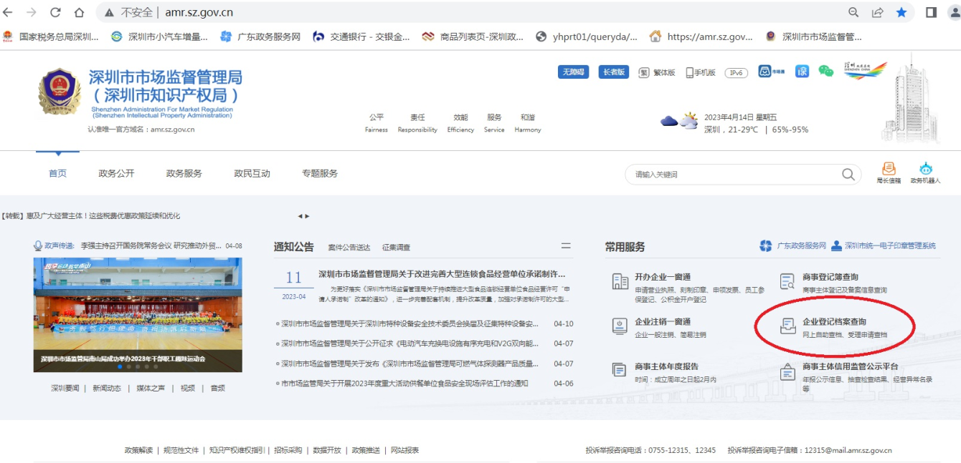
图一
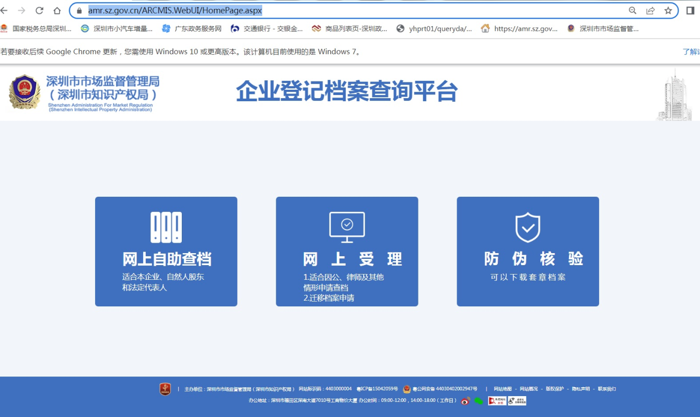
图二
2、点击【人脸识别登录】按钮后，可以看到一个二维码，使用手机微信“扫一扫”功能扫描该二维码，进入人脸识别验证系统。点击“快速验证”按钮进入人脸识别验证上传资料页面。
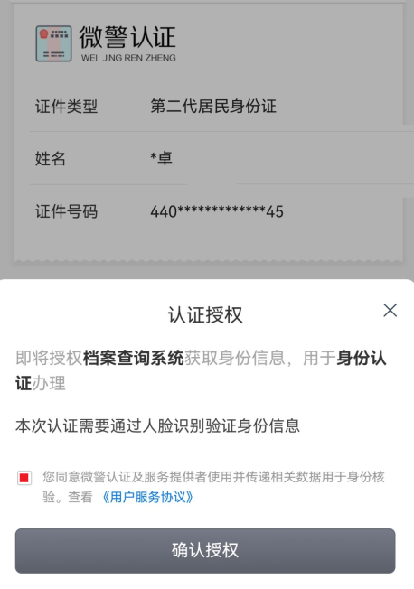
3、登录成功后，进入“深圳市市场监督管理局企业信息查询服务平台”（如下图所示），首先点击选择您的身份类别，然后选择要办理的业务。
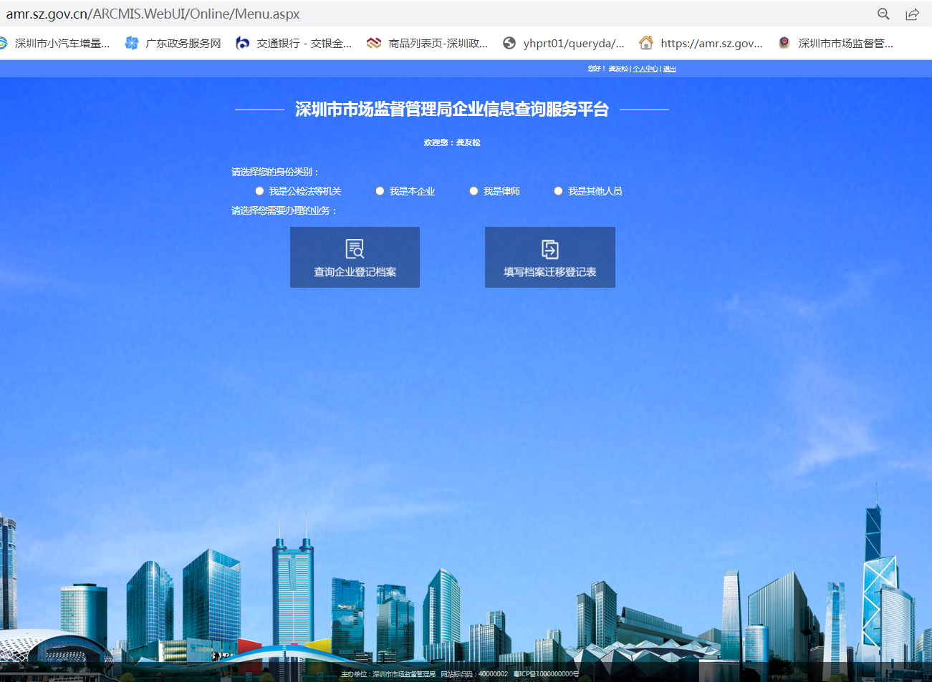
（1）注意：如果身份类别选择的是“我是本企业”，且自己名下有公司，点击【查询企业登记档案】按钮后，会弹出如下界面，如果您需要查询图中列出的公司，则直接点击右侧【无材料查询名下企业】按钮即可，如果需要查询其他企业，点击左侧【查询其他企业】按钮。
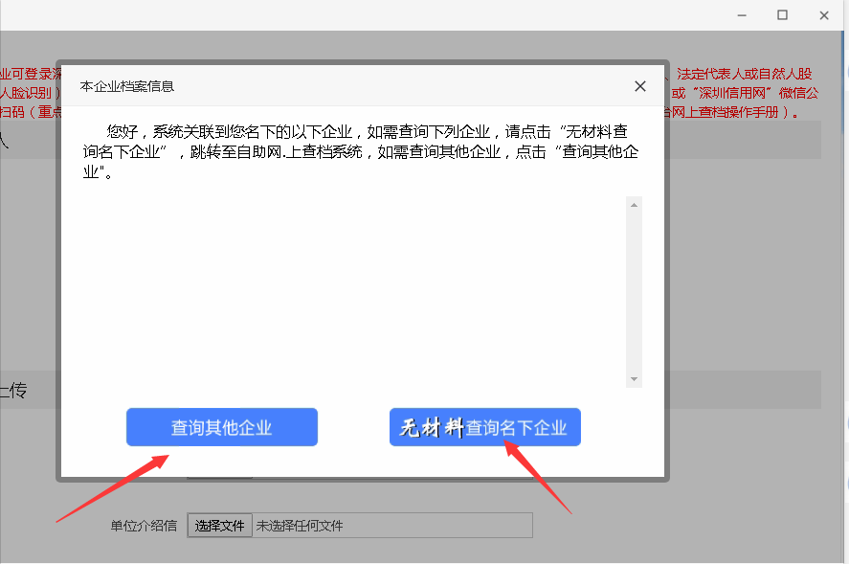
（2）如果身份类别选择的是“我是律师”,每天最多只能申请查询十家公司档案资料。
4、以“我是本企业”的身份类型办理“查询企业登记档案”为例，进行系统使用说明，其他业务类似。如下图，点击选住“我是本企业”，并点击【查询企业登记档案】按钮，进入资料提交页面。
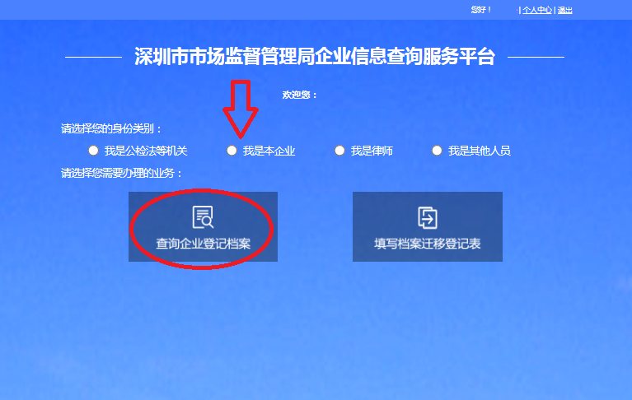

5、在手机号输入框处输入自己的手机号码，在单位输入框输入单位名单，点击【选择文件】按钮，选择需要上传的材料文件【支持PDF文件或图片（jpg/jpeg/bmp/png）】。如下图所示：
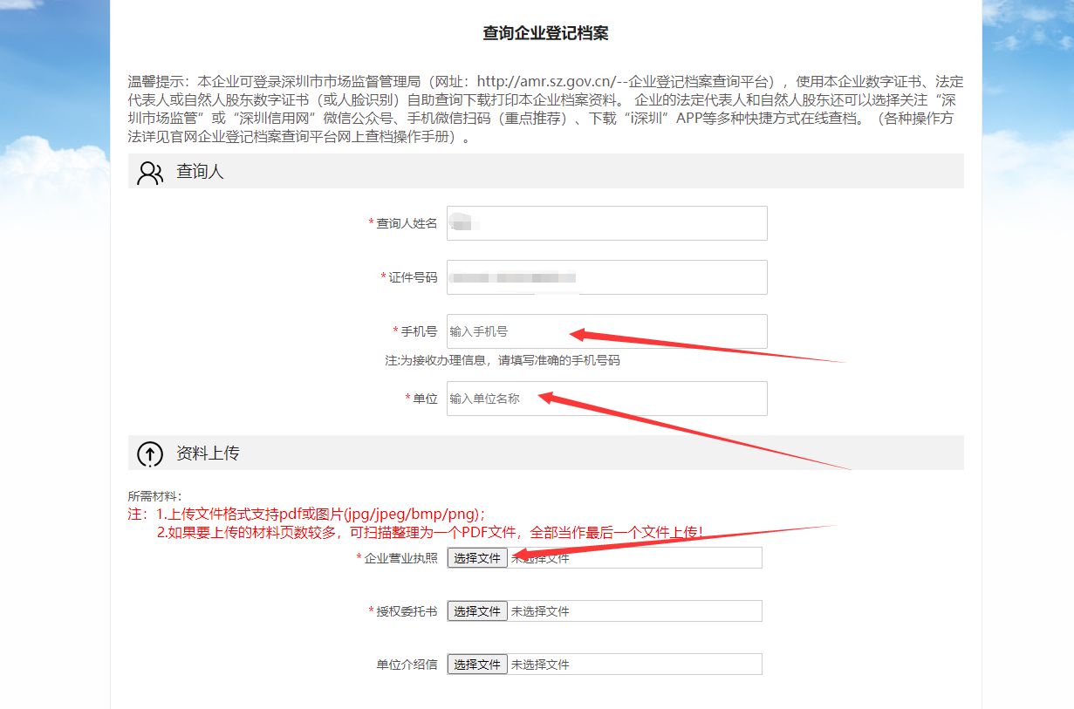
特别说明：1.左边提示“所需材料”为提示性内容，并非一定要全部上传；申请人按《办事指南》要求提交够相应材料（如果无法对应“所需材料”，可以不用完全对应）即可；
2.所需材料文件多页时，建议将材料扫描整理为一个PDF文件，不要一页一页地上传，因为用户无法自动添加上传文件数。
6、文件上传以后，点击【添加企业】按钮，弹出“商事主体信息”弹窗，如下图所示：
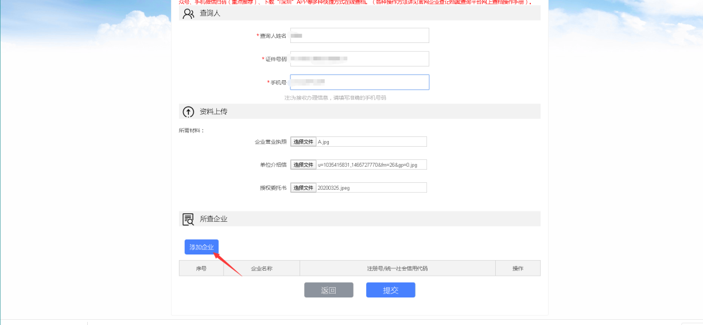
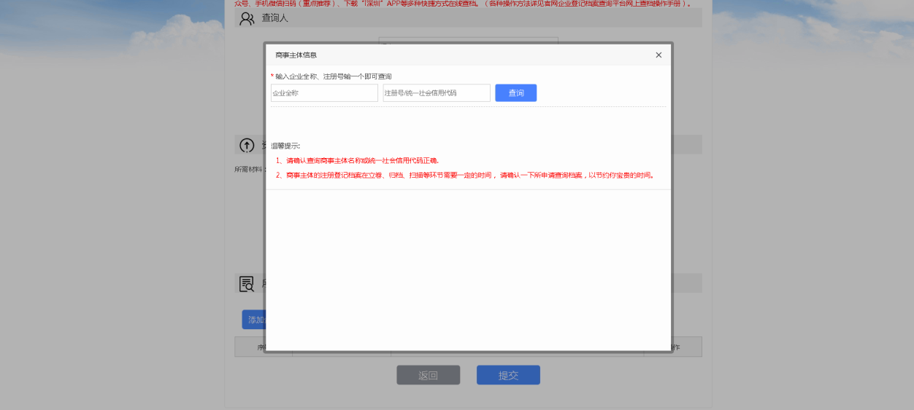
7、在第一个查询框中输入“企业全称”或者在第二个查询框中输入“统一社会信用代码”，点击【查询】按钮，
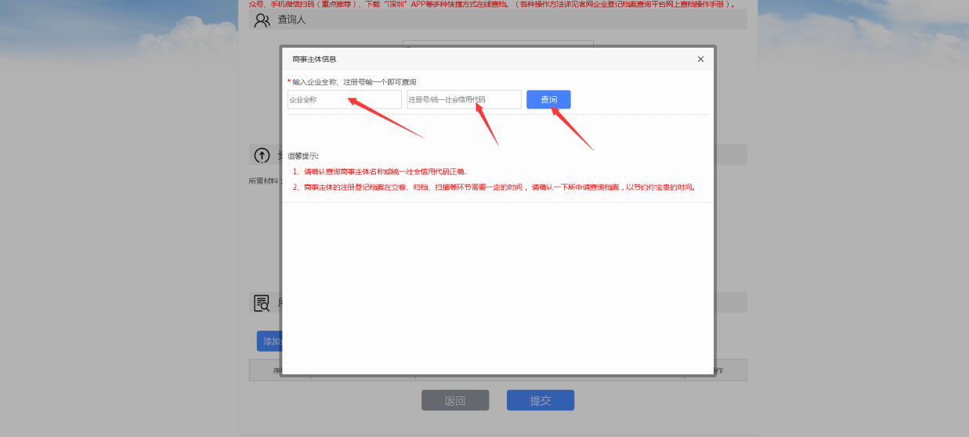
（1）当系统查询到您输入的企业，则会弹出如下界面，点击【确定】按钮，即可成功添加这家企业。
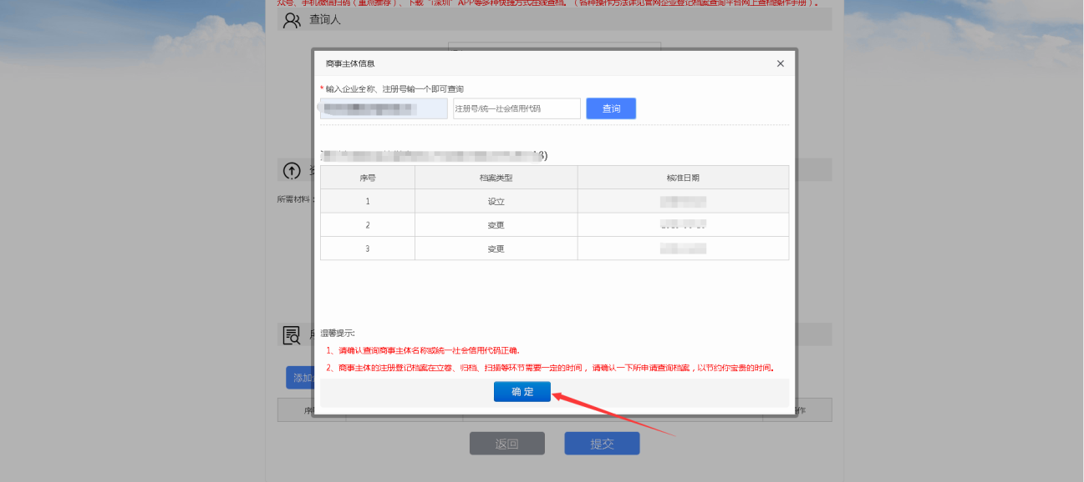
（2）当系统未查询到您输入的企业，则会弹出如下界面，此时请核查输入的企业名称是否正确，如果不正确，重新输入，再次查询，如果正确，则点击【确定】按钮，添加该企业。
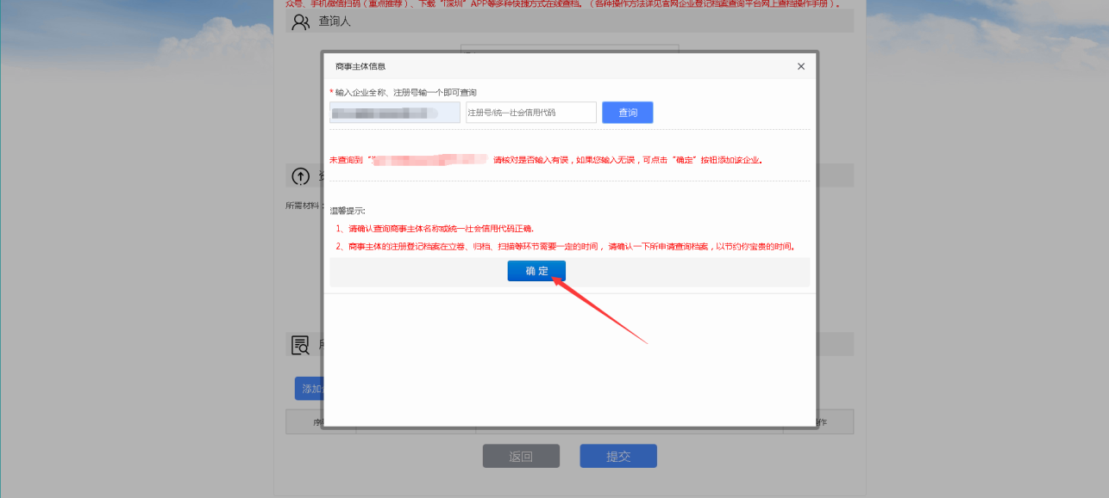
8、点击【确定】按钮后，会看到这家企业已经添加到列表中。如果还需要查询其他企业，可以点击【添加企业】按钮继续添加，如果添加的企业有误，可以点击【删除】按钮，删除并重新添加，如果企业添加完毕，点击【提交】完成此次业务办理申请。
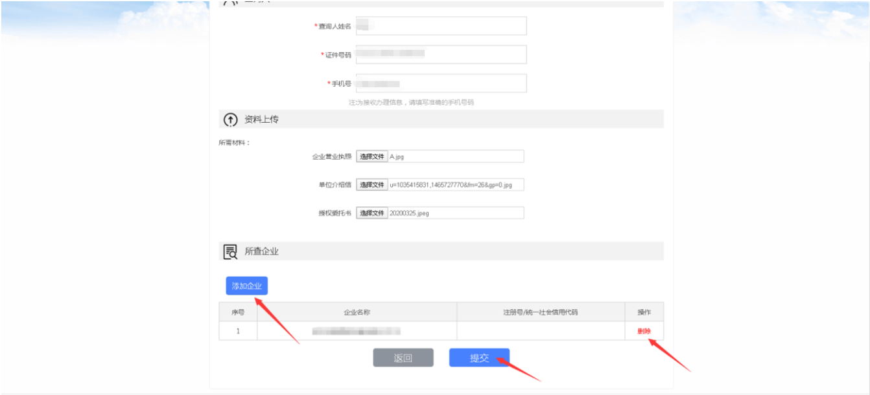
9、成功提交以后，自动进入“个人中心”页面，选择刚刚提交的申请，点击【查看】按钮，查看办理进度，如下图所示。
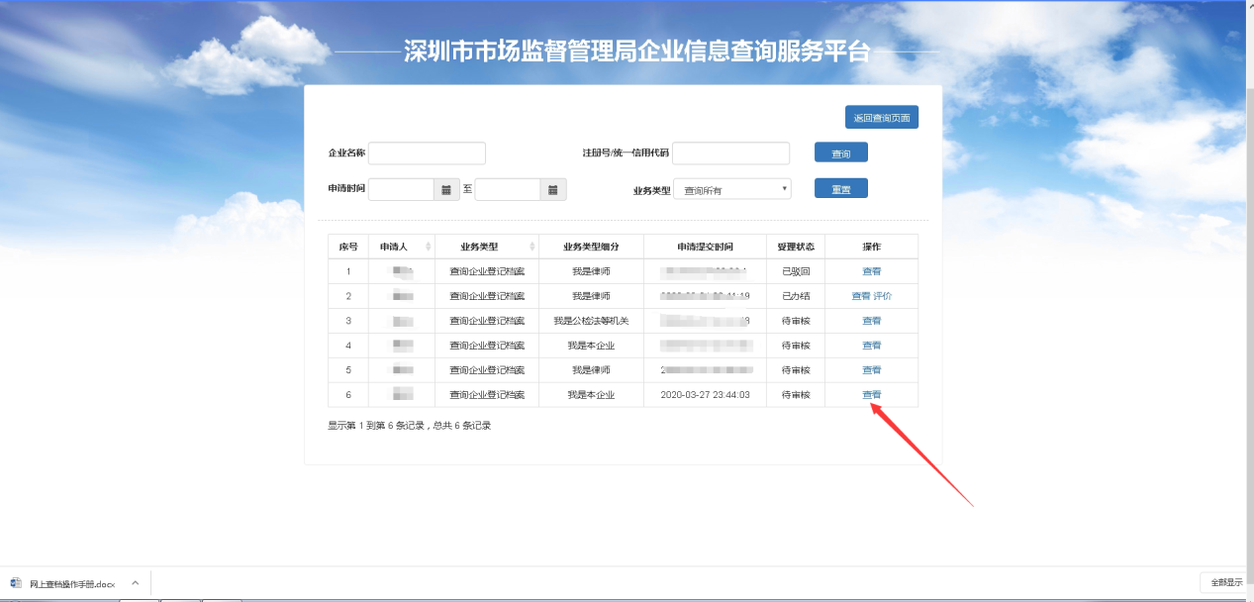
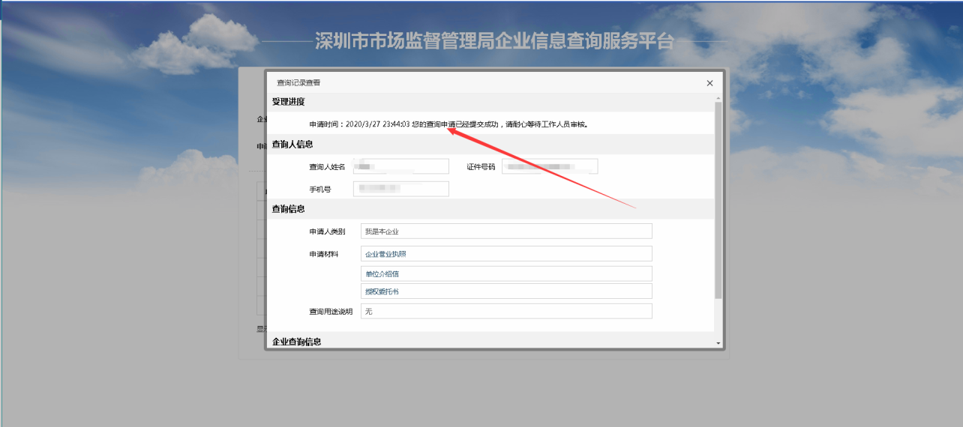
10、业务办结以后，点击【评级】按钮，对工作人员进行打分评价。
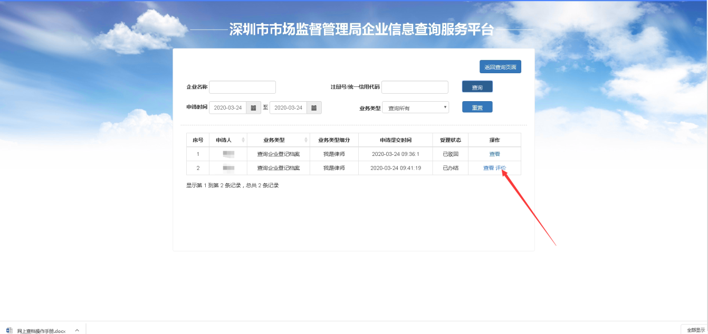
11、点击【返回查询页面】按钮，可以返回查询首页办理其他业务。
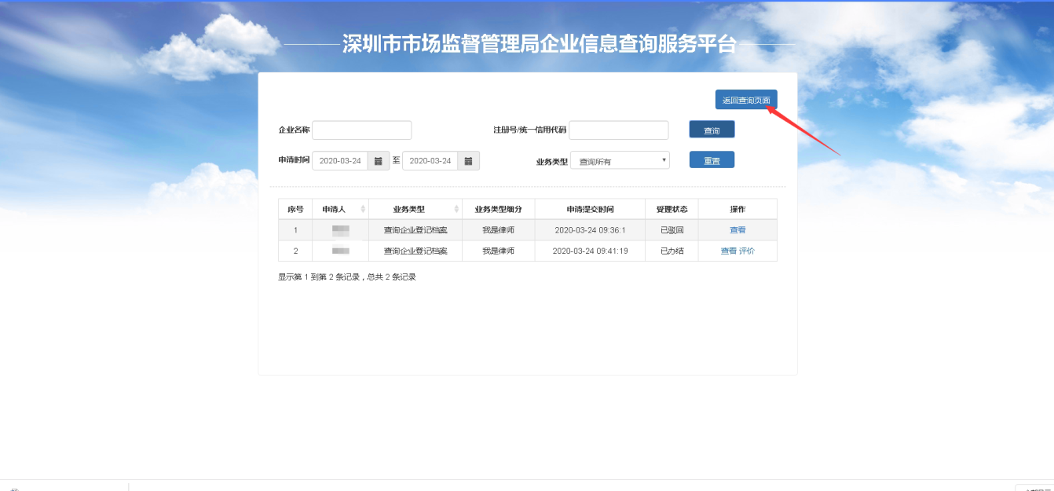
12、在任意页面，点击最上方的【个人中心】按钮，都可以进入个人中心查看业务受理进度。点击【退出】按钮，可以退出登录。
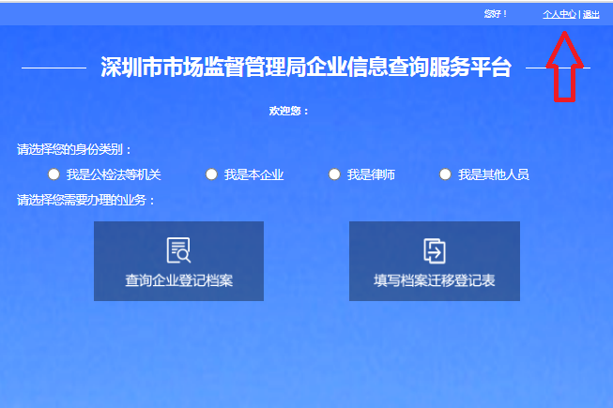
13.如果还有问题请发邮件给深圳市市场监督管理局信息中心窗口（部门邮箱cps@mail.amr.sz.gov.cn），我们将尽快答复。

